**AI正在席卷光伏行业**

来源：中国电子报、电子信息产业网 作者：张维佳

作为光伏行业最具影响力的展会之一，国际太阳能光伏与智慧能源展览会（以下简称“SNEC”）一直被视为行业的“晴雨表”与“风向标”。此次SNEC展会是历史上规模最大的一届，展会的展览面积超38万平方米，汇集了全球超3600家企业参展。即使行业正在穿越新周期，展会现场每天依旧都是人山人海、熙熙攘攘。各大头部企业凭借技术创新，实现了降本增效、产品升级，开辟了以光伏、储能等新型能源为驱动的全新产业格局。

**n型全面替代p型势不可当**

提升电池转换效率和降低度电成本是光伏产业永恒的主题。随着p型电池转化效率逐渐接近天花板，n型技术路线脱颖而出，成为行业的“新宠”。

记者在现场感受到，在本届展会上，已鲜少看见p型产品的身影，n型成为绝对主流，n型全面替代p型势不可当。

目前主流n型电池有TOPCon、异质结（HJT）、BC技术等。当前，TOPCon凭借规模优势已成为大部分企业的主打产品。然而，在本届SNEC上，TOPCon组件在转换效率、瓦数或版型上相差不大，组件转换效率多集中在22%~23%；反倒是异质结（HJT）、BC等技术新品更加引人注目，部分产品量产效率更是“卷”至25%。

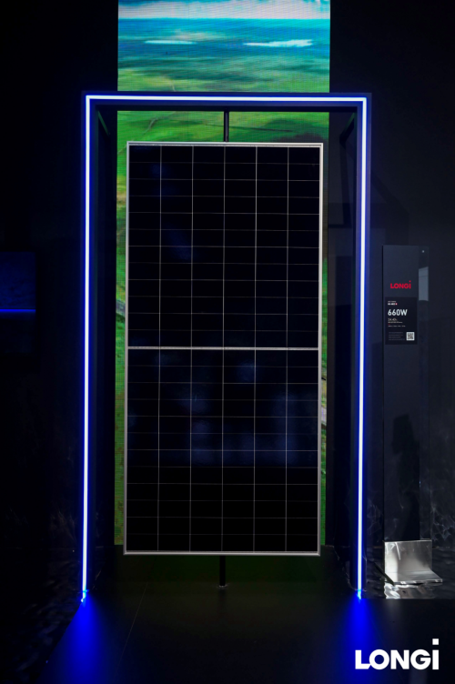

隆基绿能Hi-MO9组件产品

BC技术龙头企业隆基绿能带来Hi-MO9组件产品。据介绍，该产品基于泰睿硅片，并使用隆基自主研发的HPBC 2.0电池技术，在2382mm×1134mm×30mm的标准尺寸下，组件功率最高660W，较TOPCon产品高出约30W，组件最高效率可达24.43%；首年衰减为1%，次年衰减仅为0.35%，预计在今年第四季度量产。

“HPBC电池理论极限转换效率高达29.1%，高于TOPCon和HJT的28.7%和28.5%，接近晶硅光伏电池理论效率极限29.43%。”隆基绿能产品解决方案部高级经理唐毅告诉《中国电子报》记者，此外，BC电池是一种平台型技术，具备与优异的电池技术叠加的能力，可与TOPCon、HJT和钙钛矿等技术相结合，从而突破单一技术路线的效率瓶颈。隆基绿能相信，BC技术将在5年内成为主流技术。

另一主推BC技术的企业爱旭股份则发布“满屏”ABC组件，并宣布其最高功率达700W，转换效率突破25%，成为目前全球量产交付效率最高的光伏组件。

电池正面无栅线，是上述两款产品的优势之一。“以往在电池片之间是有间隔留白的，现在我们通过精准叠焊等技术将这些片间距消除了。这意味着，电池片占有组件的面积增大，组件受光面积也变得更多。如果电池片占有组件面积接近100%，看起来整个组件的‘屏幕’都能发电。”爱旭股份相关负责人向记者介绍道。

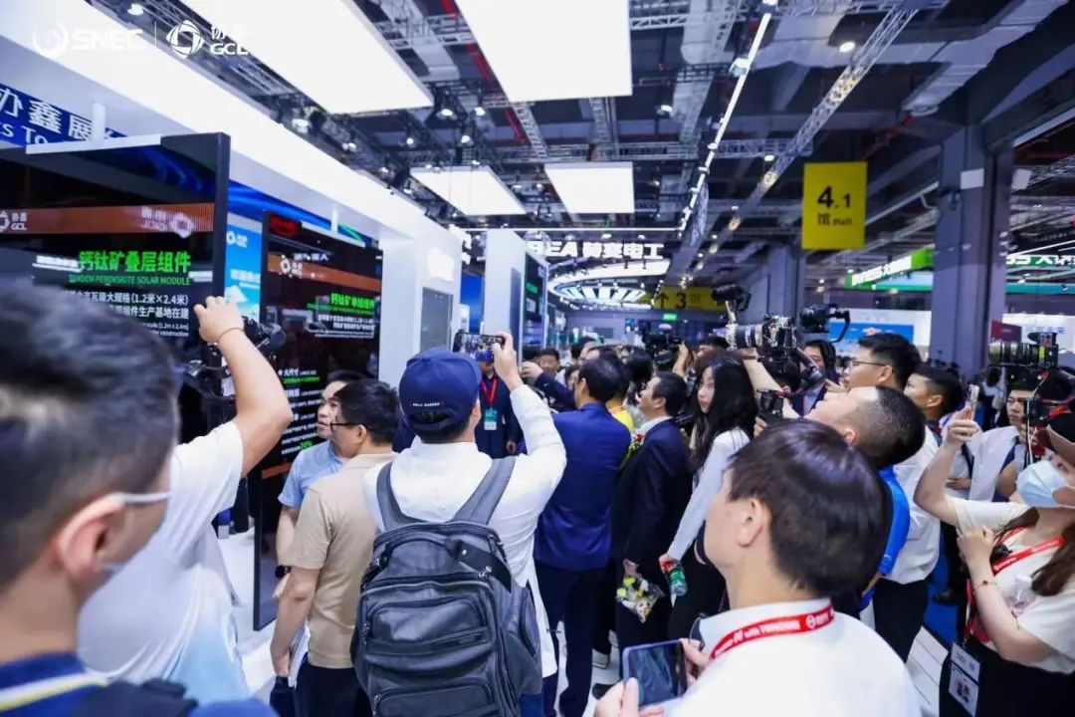

协鑫光电大尺寸钙钛矿组件系列产品

异质结（HJT）、钙钛矿组件产品表现同样不俗。东方日升宣布，其研发的异质结（HJT）新品伏曦系列组件的最高功率达767.38Wp，组件转换率达24.70%；隆基绿能在展会上宣布，其晶硅—钙钛矿叠层太阳电池再次刷新晶硅—钙钛矿叠层电池效率世界纪录，光电转换效率高达34.6%；协鑫光电本次展出的钙钛矿单结组件在1m×2m的尺寸下实现了19.04%的转化率新突破……

此外，光伏组件功率也越来越大，700W基本成为标配。东方日升异质结（HJT）伏曦系列组件最高功率达到767.38W；天合光能展出其至尊n型720W系列组件；通威股份、协鑫集成等均有700W以上产品展出。

**光储融合愈加明显**

与传统能源相比，光伏、风电等可再生能源存在间歇性、波动性等问题，在并网稳定性的要求下，光储深度融合成为必然趋势。

在本届SNEC上，储能技术及产品俨然成为了另一“主角”。值得一提的是，SNEC主要为光伏展会，但近年来，越来越多的储能厂商参与其中，这其中不仅有电池企业、储能垂直厂商，而且天合光能、晶科能源、阳光电源等光伏龙头企业也纷纷走向“光储融合”之路。

晶科能源带来多款全新升级的光储方案。其中，蓝鲸SunTera 5 MWh源网侧储能系统，系统设计由电芯到系统五级防护，有效预防热蔓延；凭借簇级管理方案，循环充放电效率（RTE）提升超2%；智能液冷设计，可将Pack温差控制在2℃以内，从而降低系统辅助功耗20%。此外，晶科能源推出海豚SunGiga 261液冷一体柜，系统电池功率达到125kW，可为用户提供1000V储能系统解决方案。

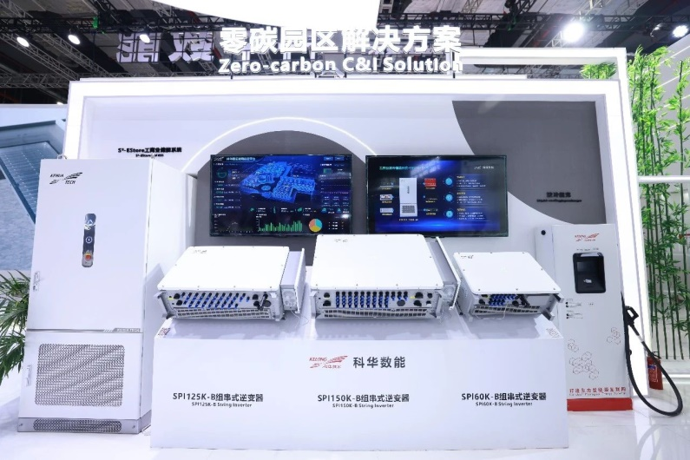

科华数能零碳园区解决方案

华为数字能源发布了全球首款从芯到网的智能组串式构网型储能平台，平台包含智能组串式构网型储能系统、智能组串式储能控制器等，可兼容不同规格的大容量磷酸铁锂电芯，支持全倍率场景应用，实现生命周期内更优度电成本。同时还发布了智能光风储发电机解决方案，从“重构电压稳定、重构频率稳定、重构功角稳定”三个方面，提升电网对新能源的消纳能力，与传统储能方案相比，新能源接入能力可提升40%。

科华数能展示了智慧光储充全场景解决方案。针对大型地面光伏电站，带来全新一代5MW集中式光伏逆变升压一体机和320kW组串式逆变器，可在沙戈荒、水面等多种场景中为项目带来更优价值服务；针对家庭户储，带来S3-iStoragE3户用光储一体机系统，支持150V~1100V超宽工作电压范围，为家庭提供充足的电力支持，不仅能够保障照明、各类电器等的正常运转，还可以用于新能源汽车电池充电，适配农村等弱电网环境。

“光储技术革命性突破窗口期来临，光储产业将在变化中持续重塑新格局。”厦门科华数能科技有限公司总裁崔剑告诉《中国电子报》记者，然而，电力系统是一个高度复杂且关键的基础设施，现有规范标准还不足以完全覆盖所有节点，这些创新也面临着不确定性。尽管技术在快速演变，但其底层逻辑是围绕高可靠、大容量、高安全和长寿命的发展趋势。

天合光能、特变电工、宁德时代、比亚迪储能、欣旺达、兰钧新能源、海辰储能等企业均亮相本届SNEC展会，展示自研电芯和面向大储、工商业和户用等多场景的储能系统产品。

**人工智能技术与光储行业加速结合**

当前，人工智能技术（AI）正在改变生产方式。生成式人工智能技术的涌现，也为新能源产业优化升级提供了新的可能。在本届展会上，各类光储企业积极拥抱AI技术，深入推进智能化成为大势所趋。

爱士惟新发布了AI能源管理平台“爱管家”。据介绍，这是通义大模型首次应用于光伏行业，与传统的能源管理系统相比，“爱管家”可通过能源管理算法，更智能地预判储能电池等设备的最佳充放电时机，进一步降低用电成本等。

阳光电源在展会上宣布，其已成功完成了全球首个储能系统大规模燃烧测试实证。“随着大容量、长时储能的应用，直流侧电流、电压等级不断上升，因拉弧，又称‘打火’导致的安全风险增加。然而，因储能系统控制逻辑的复杂性和数据传输效率瓶颈，直流拉弧安全技术仍是空白。”阳光电源相关负责人向记者介绍道，借助PCS拉弧识别动态算法、高精度传感及风险数据监测等核心技术，阳光电源构建了拉弧风险预测、感应及抑制一体的技术平台，实现了源头防弧、精准识弧、快速灭弧。依托算力提升和人工智能自学习技术，可自适应各种复杂场景，达到零误报漏报，100%精准识弧，0.2秒极速灭弧。

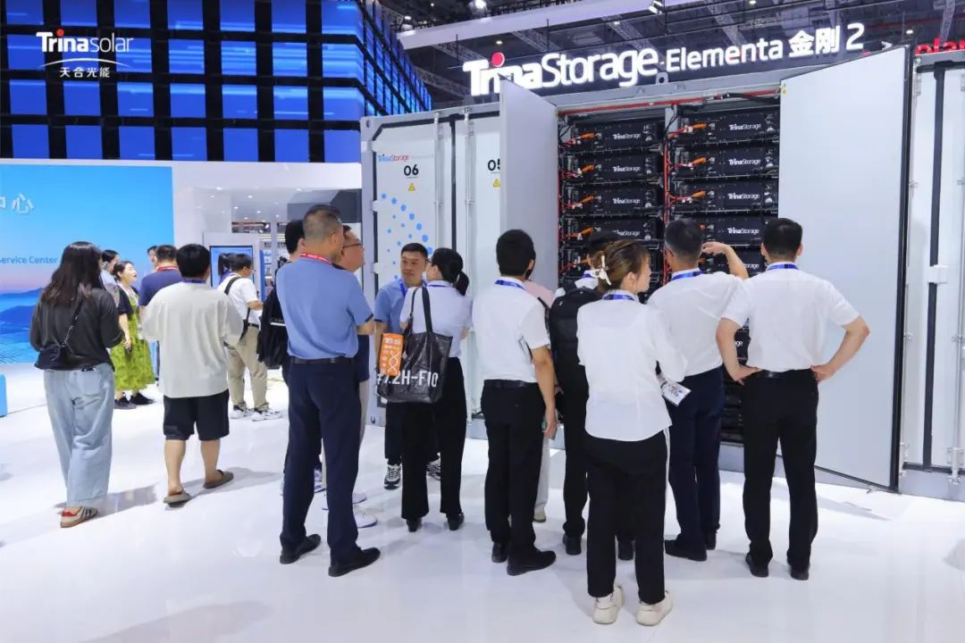

天合光能储能产品——ELementa 金刚2

天合光能首发了新一代AI仿生液冷工商储系统Potentia蓝海2。据介绍，Potentia蓝海2搭载A级优+车规级314Ah天合芯，采用预补锂缓释技术达成首年循环零衰减，革新电力流动算法，强化负荷预测，可有效提升1.5%的能量转化效率。此外，Potentia蓝海2全域覆盖数字化云平台，实现10秒一键自检安调，基于多端口共享运维界面，构筑APP-Web-Cloud管理循环，落实OTA远程升级调控操作。

“在储能和能源领域中，智能化和AI大模型具有巨大的应用空间。”江苏为恒智能科技有限公司副总裁杨树指出，光伏、风电等不确定性新能源的分布式接入，以及超出常规的大负荷、大功率复合的接入，给电网侧和负荷侧都带来了极大的不确定性。面对这些不确定性因素，如何准确预测并配置策略、平衡源网荷储，如何推荐储能和负载的最佳使用方式，使整个系统的收益达到最佳水平，都成为了行业所要面对的重要挑战。而智能化技术将解决相关问题。

天合光能副总裁、天合储能总裁孙伟介绍，在制造端，天合储能滁州生产基地关键生产工序及4000多个质量控制点均完成智能化MES（制造执行系统）全覆盖，能对生产过程产生的数据进行采集、分析，实现自识别、自反馈，自调整、自学习。“未来，随着我们自建产能中交互的增多，积累的数据也将越来越多，我们将进一步利用数学模型等信息化技术，进行产线优化，从而降低成本、保障产品品质，进一步向智能制造迈进。”孙伟说道。